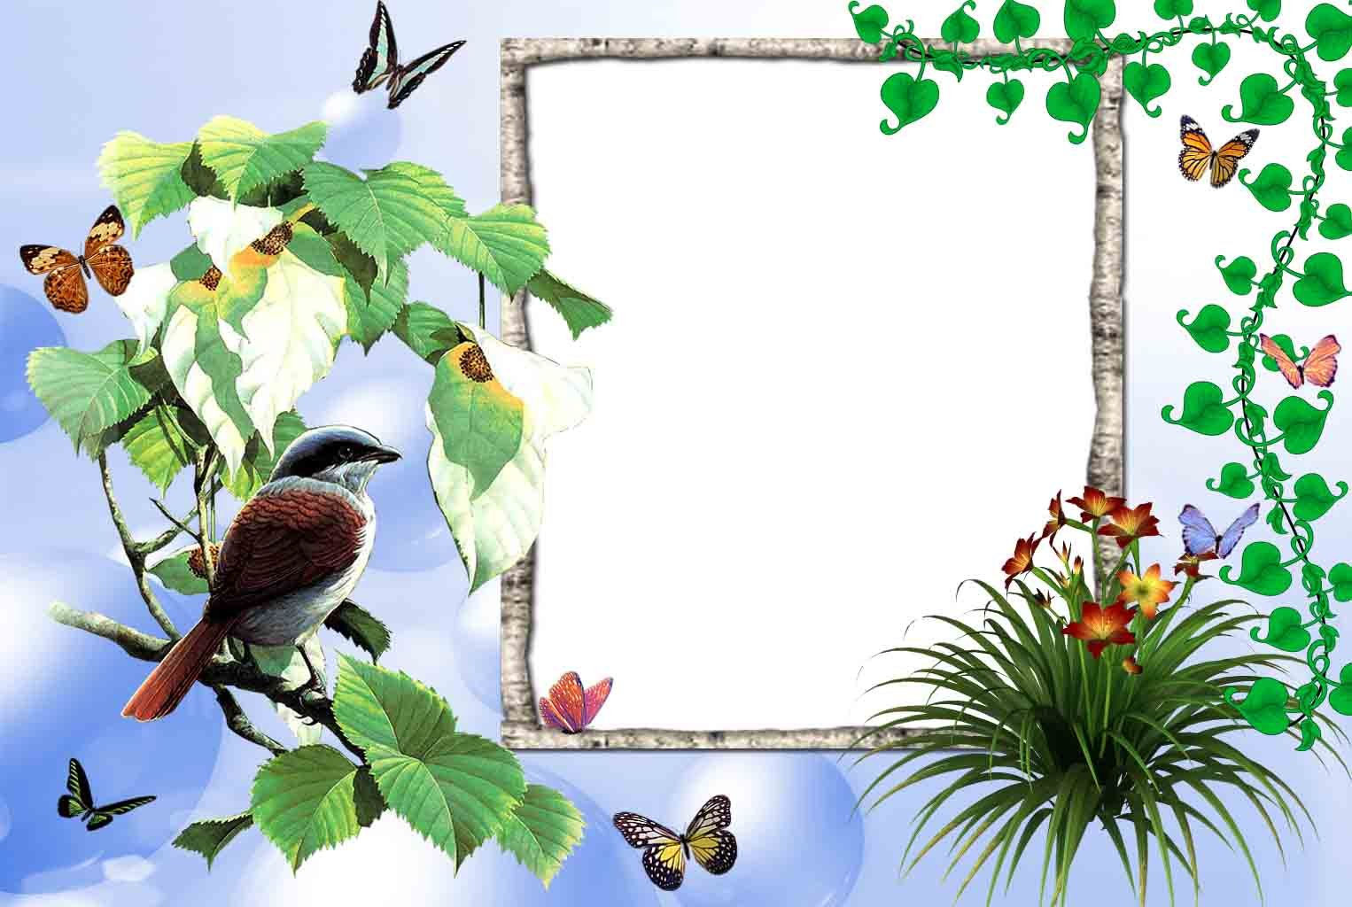
«Птицы
–
наши
друзья»
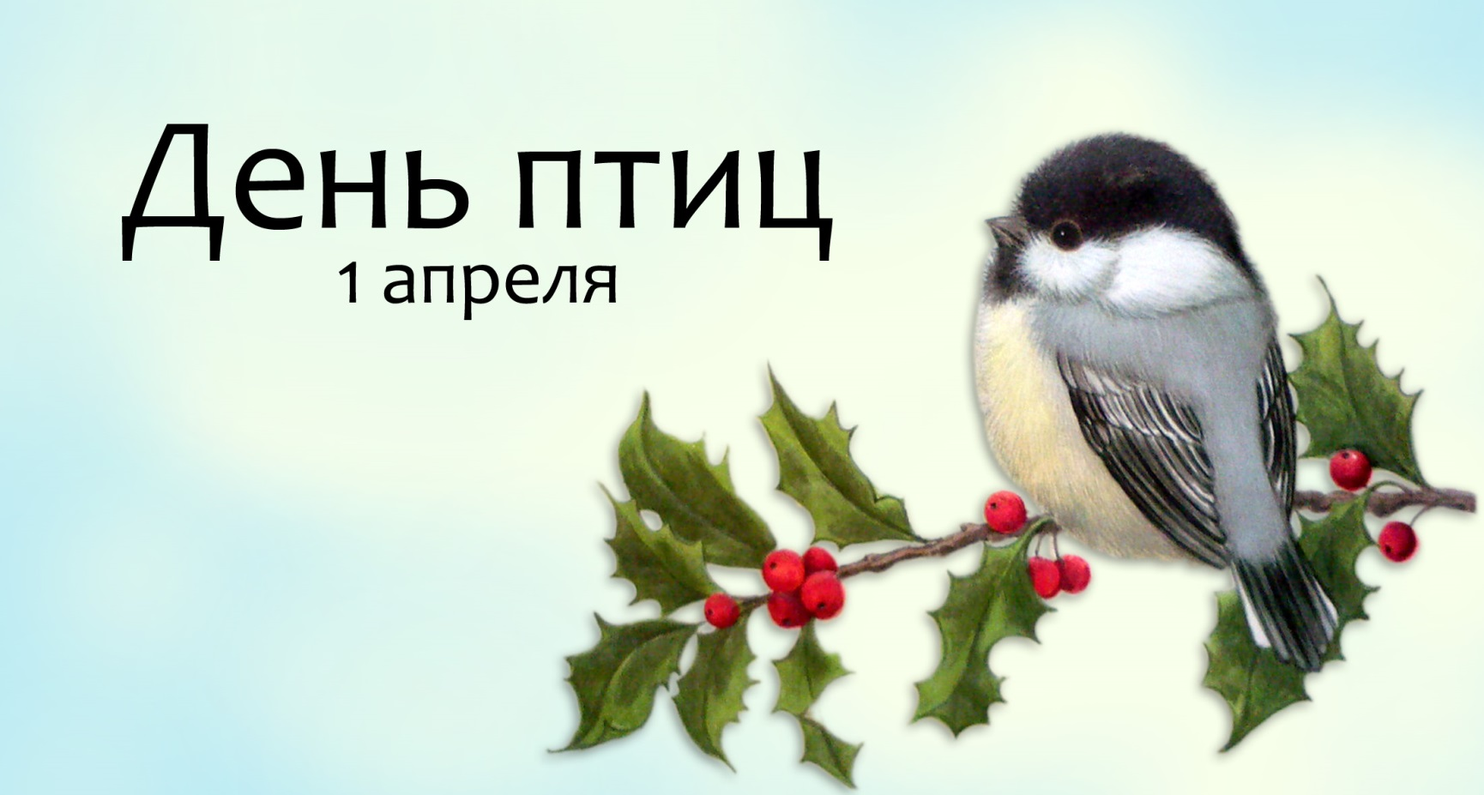
Акция «Международный день птиц».

В нашем детском саду и в нашей группе «Ромашка»
Прошла акция «Международный день птиц».
Цель акции: привлечь внимание взрослых и
детей к прилету перелётных птиц и
призвать охранять их.
Задачи акции: обобщить знания о птицах
Средней полосы России, их повадках, образе
жизни, их важной роли в природе и для
человека. Обратить внимание детей на
трудное существование птиц. Вызвать
сочувствие к птицам и научить проявлять заботу о них.
Привить навыки практической природоохранной деятельности через изготовление и установку скворечников.
Сформировать понимание значимости сохранения птиц.
Формировать экологическую культуру у детей и взрослых.
Формировать у детей потребность выражать свое отношение к миру, умения и навыки вести беседу (рассуждать, высказывать свое мнение, задавать вопросы и отвечать на них, речевые умения).
Развивать логическое мышление, любознательность, внимание, память, творческое воображение. Стимулировать познавательный интерес.
Воспитывать у дошкольников положительное отношения к доброте, желание совершать добрые поступки заботясь о пернатых друзьях.
Воспитывать чувство любви к родной природе, бережное отношение к птицам.
Укрепить детско – родительские отношения.
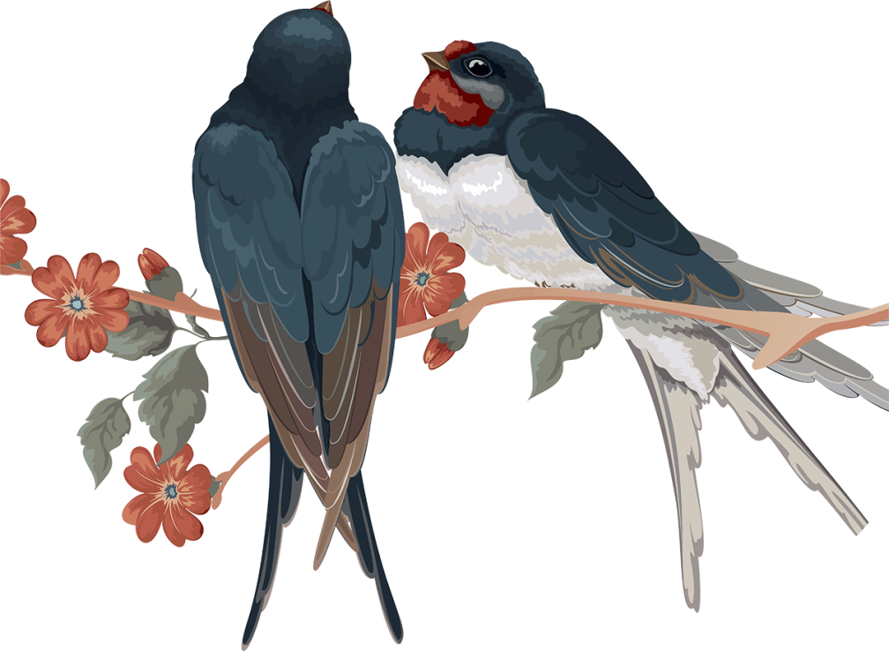
Развивать у воспитанников социально – коммуникативные способности: умение взаимодействовать с другими людьми, понимать чувства и мотивы поступков других людей, действовать сообща, сочувствовать и сопереживать, считаться с желанием и мнением товарищей, развивать взаимопомощь и взаимовыручку.

Фото-отчёт по проведению акции.
1 апреля во всех странах неравнодушные к природе люди отмечают Международный День птиц. Этот праздник проходит ежегодно и не случайно отмечается именно в апреле. 1 апреля 1906 года была подписана Международная конвенция по охране птиц.
Совушки и совы 1 апреля отмечается Международный день птиц, который приурочен к началу их возвращения с мест зимовок. Совы, любимицы пользователей социальных сетей.
Идея проведения Дня птиц нашла поддержку и в России.
Орнитологи предупреждают: если исчезнут птицы, наступит экологическая катастрофа, и ее последствия для человека могут быть непредсказуемыми. По их мнению, истребление нанесет невосполнимый ущерб биологическому разнообразию.
Показателем неблагополучного положения с птицами может служить количество видов, занесенных в Красные книги различных уровней.
Союз охраны птиц России ежегодно избирает "Птицу года". Этот титул может получить вид или систематическая группа птиц, распространенная на большей части территории России, легко узнаваемая и нуждающаяся во внимании и помощи человека.
Выбранная птица оказывается в "своем году" в центре общего внимания.
Воспитатели группы «Ромашка» подготовили и показали презентацию для детей, провели дидактические игры, собирали пазлы. Воспитанники делали дома аппликации из птиц и приносили в детский сад для украшения выставки посвящённой Международному дню птиц.
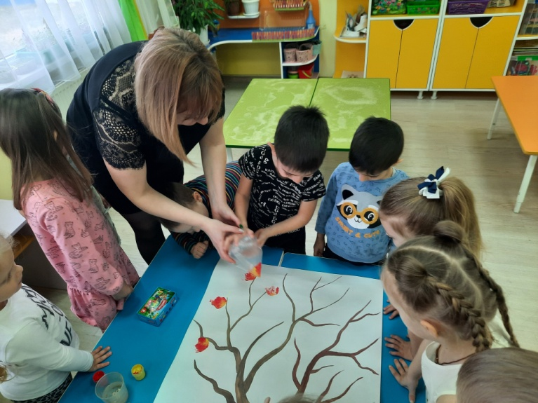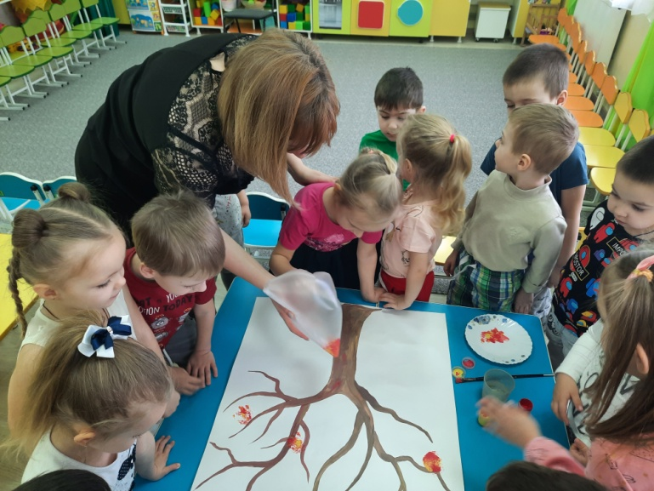
Коллективное рисование (подготовка к выставке)

